基于注解的mybatis集成

1.创建项目时，勾选mybatis

2.配置文件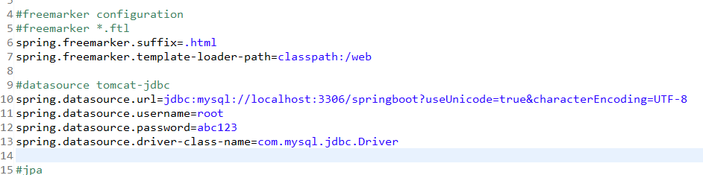

3.DAO层上：

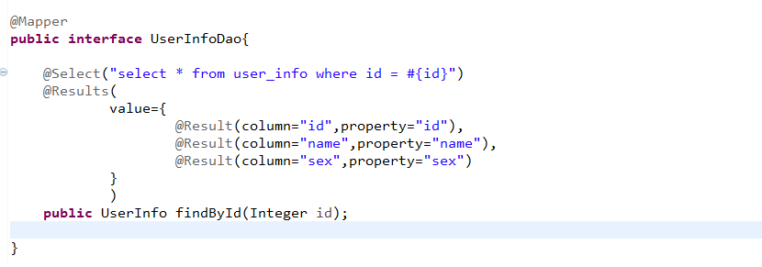

基于配置文件的mybatis的集成

配置文件中：

